الاسم: | تدريب لدرس الثقل | العلامة:

التمرين الأول: كتلة معلقة بخيط على حامل، وموضوعة على سطح الأرض:
- إلى أي اتجاه سيتجه الخيط: .....................................................
- في الأشكال الموالية، حدد منها التي تمثل التجربة الصحيحة:
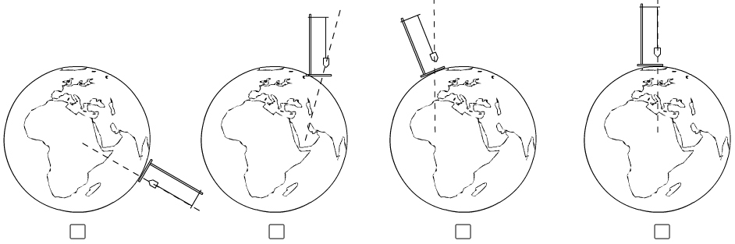

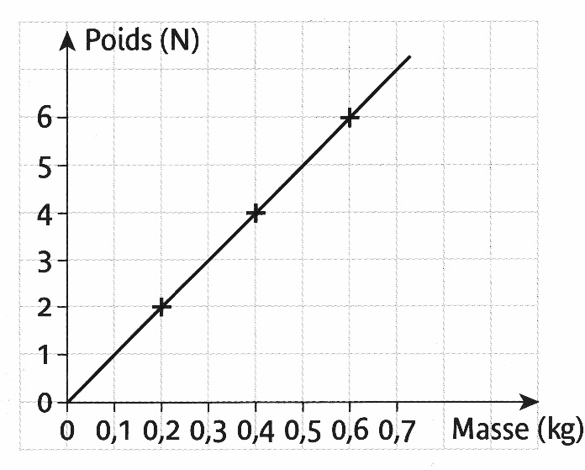
التمرين الثاني: في حصة الأعمال المخبرية قام أحمد برسم المخطط المقابل:
- ما هي الأداة التي تستعمل لقياس الثقل:
.......................................................................
- ما هي الأداة التي تستعمل لقياس الكتلة:
......................................................................
- لماذا يستطيع أحمد أن يؤكد أن الثقل والكتلة هي مقادير متناسبة؟
.........................................................................
.........................................................................
....................
- أوجد من المخطط ثقل جملة كتلتها m=500g:
........................................................................
- انطلاقا من المخطط، أوجد كتلة جملة ثقلها P=3.5N:
.........................................................................
- استخرج العلاقة الرياضية التي تربط الكتلة بالثقل:
- بالاعتماد على نتيجة السؤال -5- أحسب قيمة الجاذبية واستنتج وحدتها: ..............................................................
............................................................................................................................................................................................

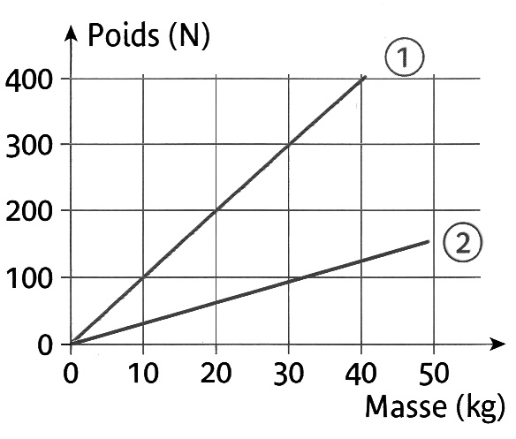
التمرين الثالث: المخطط المقابل يعطي تغيرات قيمة الثقل بدلالة الكتلة على كوكب الأرض وعلى كوكب آخر:
- ما هو المخطط الذي يمثل قيمة الثقل على الأرض؟ علل إجابتك:
..............................................................................
..............................................................................
..............................................................................
..............................................................................
- هل سنكون أخف وزنا أم أثقل على الكوكب الآخر؟ علل إجابتك:
.............................................................................
.............................................................................
.............................................................................

التمرين الرابع: المعطيات: g =10N/kg g =25N/kg
(الأرض)
(المشتري)
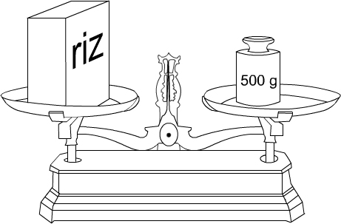
- ماذا يقيس الجهاز المقابل:
..............................................................

أرز
- أحسب ثقل علبة الأرز على الأرض:
.............................................................
.............................................................
- كم هو ثقل العلبة على كوكب المشتري:
.............................................................
..............................................................

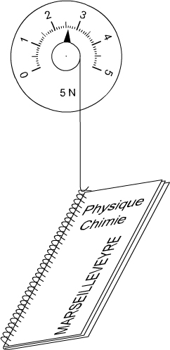
التمرين الخامس: أراد سمير أن يقيس كتلة كراسه للعلوم الفيزيائية، ولكنه لم يكن يملك ميزان، اقترحت عليه أمينة أن يستعمل جهاز الربيعة "دينامومتر" وحققت التجربة الموضحة في الشكل المقابل:
العلوم
الفيزيائية

كم هي كتلة كراس سمير؟
للإجابة على السؤال، أكتب تقريرا توضح فيه طريقة إيجاد كتلة الكراس
بالاعتماد على التجربة الموضحة في الشكل.

